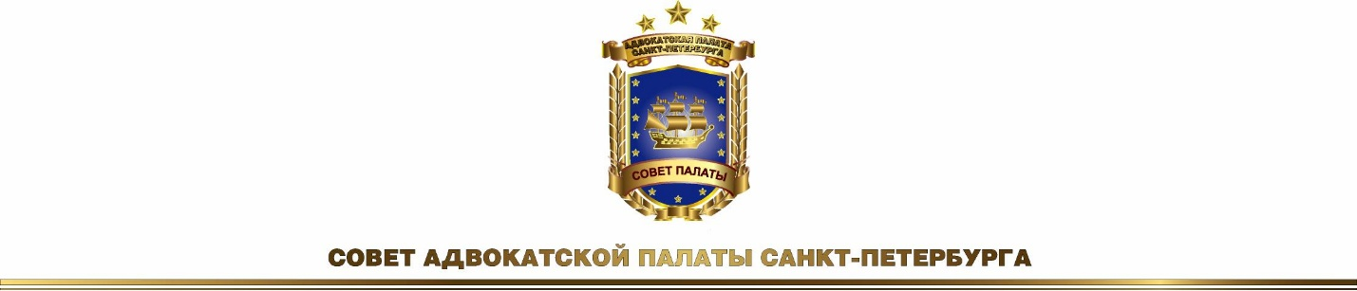

РОССИЯ, 191186, Санкт-Петербург, улица Казанская, дом 7, телефон: (812) 402 14 03

ИНФОРМАЦИОННОЕ ПИСЬМО

г. Санкт-Петербург 29 января 2026 г.

Уважаемые коллеги!

Комиссия Совета Адвокатской палаты Санкт-Петербурга по награждениям по установившейся традиции приступает к подведению итогов профессиональной деятельности адвокатов за 2025 год в целях выявления наиболее успешных представителей адвокатского сообщества, добившихся наиболее значимых результатов в своей профессиональной деятельности, оказывая тем самым содействие Совету и президенту Адвокатской палаты Санкт-Петербурга в определении соразмерной и справедливой меры поощрения за достигнутые успехи.

Основанием для рассмотрения вопроса о применении к адвокату или адвокатскому образованию мер поощрения и вида профессионального отличия является представление, которое на бумажном носителе передается в приемную Адвокатской палаты Санкт-Петербурга (СПб, Казанская ул., д. 7, 2 этаж, каб. 32).

Правом внесения представлений о применении мер поощрения обладают:
- президент и вице-президенты Адвокатской палаты Санкт-Петербурга,
- руководители адвокатских образований (коллегий адвокатов, адвокатского бюро, адвокаты, учредившие адвокатские кабинеты),
- председатели Комиссий Совета Адвокатской палаты Санкт-Петербурга,
- сами адвокаты.

Представление о применении меры поощрения должно содержать следующие сведения об адвокате, представляемом к награде:
- фамилию, имя, отчество,
- регистрационный номер в Едином государственном реестре адвокатов,
- дату получения статуса адвоката,
- адвокатское образование, в котором осуществляется адвокатская деятельность (коллегия адвокатов, адвокатское бюро, адвокатский кабинет),
- характеристику адвоката за подписью руководителя адвокатского образования (за исключением адвокатов, осуществляющих профессиональную деятельность в Адвокатском кабинете),
- протокол общего собрания адвокатов (коллегии адвокатов, адвокатского бюро), если адвокат представляется к награждению адвокатским образованием.

В представлении должны быть отражены заслуги и достижения адвоката по конкретному делу (делам), работа по которому (которым) явилась основаниям для обращения с представлением о применении меры поощрения.
При этом в представлении должна быть указана одна конкретная номинация, по которой адвокат представляется к награждению.
(Список номинаций, утвержденный решением Совета Адвокатской палаты Санкт-Петербурга от 23.01.2026, является приложением к данному письму).

К представлению прилагаются судебные акты (решения, определения, постановления, приговоры и т.п.), вступившие в законную силу, а также заявления, жалобы, ходатайства, и т.п., составленные адвокатом.

Представление адвоката к нескольким мерам поощрений и по нескольким номинациям не допускается.

Представление подписывается его автором.

Представление, не соответствующее указанным требованиям и не содержащее необходимых сведений и документов, подлежит возвращению без рассмотрения.

Срок представления всех материалов для рассмотрения Комиссией по награждениям установлен до 15 апреля 2026 г.

Приложение:
Список номинаций, утвержденный решением Совета Адвокатской палаты Санкт-Петербурга.

Президент
Адвокатской палаты Санкт-Петербурга В.Ш. Тенишев

